**LAYAR_8**

**PIC**

1. __________________________  
2. __________________________

1. Buatlah sebuah table!

Nama table : data2_tbl

Field : data2_id, kd_product, nm_product, kategori_product, stok

1. Buatlah satu file excel dengan header sebagai berikut

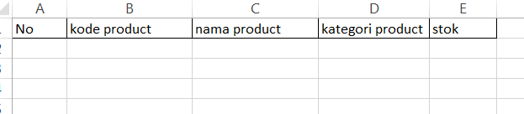

1. Isi file excel tersebut minimal 5 rows
2. Buatlah sebuah UI dengan fungsi memindahkan data dari file excel ke table data2_tbl
3. UI bebas berkreasi

**Catatan:  
Back up table data2_tbl dan file excel tersebut. Lalu push dengan project. Simpan pada folder **database**.